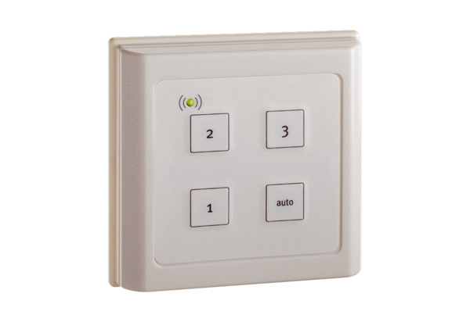Řízení přívodu vzduchu ZEG EC-FBObsah dodávky: 1 kusSortiment: K
Typové číslo: 0157.0411Výrobce: MAICO

